O METODZIE

JAKĄBY ZAPROWADZIĆ NALEŻAŁO
DO UCZENIA SIĘ

I UCZENIA GEOGRAFII FIZYCZNEJ

ZIEM POLSKICH
PRZEZ
IGNACEGO DOMEYKĘ.
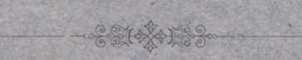

KRAKÓW.
DRUKARNIA UNIWERSYTETU JAGIELLOŃSKIEGO
pod zarządem A. M. Koslerkiewicza.

O METODZIE

JAKABY ZAPROWADZIĆ NALEŻAŁO
DO UCZENIA SIĘ

I UCZENIA GEOGRAFII FIZYCZNEJ

ZIEM POLSKICH
PRZEZ
IGNACEGO DOMEYKĘ.

KRAKÓW.
drukarnia uniwersytetu jagiellońskiego
pod zarządem A. M. Koster kie wieża.
' 1888.
Biblioteka Narodowa
Warszawa


30001005062346
Osobne odbicie z XVIII. Tomu Rozpraw i Sprawozdań Wydz. matem.-przyr. Akad. Umiej-
z4SSS K

O METODZIE
jakąby zaprowadzić należało
do uczenia się

i uczenia geografii fizycznej Ziem Polskich.
Przez

Ignacego Domeykę.
Kilka słów rzuconych tu posłuży do wyjaśnienia, w jakim zamiarze, przed 50-ciu laty, opracowałem mapę wód naszego kraju , której jedyny exemplarz, pozostały z czasu emigracyi 1831-0 roku, mam zaszczyt ofiarować Akademii Umiejętności *). Zdało mi się też rzeczą pożyteczną wykazać przytem metodę jakiej by się trzymać należało w uczeniu się i uczeniu ogólnej geografii fizycznej Ziem Polskich, osnutej i opartej na kierunkach głównych linij rozdziału wód na całej przestrzeni.
Jeżeli myśl rzucona w tych krótkich wyrazach znajdzie uznanie i zwolenników w Komisyi Fizyjograficznej
’) Mapa ta wydana w r. 1838 posłużyła za podstawę do karty hydrograficznej ziem polskich znajdującej się w Atlasie wydanym przez Dufoura i Wrotnowskiego w Paryżu, w r. 1850.
której zadaniem jest zbadanie przyrody kraju naszego, może posłużyć młodszym, uczeńszym, gruntowniej szą znajomość ziem naszych mającym, nie tylko do opracowania zasadniczej geografii fizycznej tych ziem, lecz też do wykazania jej stosunku do geografij: meteorologicznej, geologicznej i historycznej kraju, niezależnych, jak sama przyroda kraju, od wszelkich zmian politycznych jakieby nastąpić mogły.
I.
Geografija kraju, który się rozciąga od Dniepru do Karpat, od Dżwiny do Odry, od Bałtyku do Czarnego Morza, trudną jest do uczenia się i zachowania w pamięci dla tego, że tego kraju nie przerzyna żaden łańcuch gór, żadne płaskowzgórze wydatne, któreby posłużyć mogło do podziału najbardziej naturalnego tej przestrzeni na okręgi, różniące się co do klimatu i płodów ziemnych, stanowiących bogactwo krajowe.
W braku gór i płaskowzgórzy, służyć nam powinny do owych podziałów linije rozdziału wód na powierzchni ziemi i przeciętne kierunki tych linij, odpowiadające zewnętrznemu ukształtowaniu (konfiguracyi) lądu.
Człowiek stojący na brzegu rzeki, patrzy pospolicie ochotniej w stronę dokąd óna bieży, niż w stronę przeciwną, zkąd przychodzi. Rzeki i ich dopływy, dorzecza, łączą ludzi; góry ich rozdzielają. Linije, na których strumienie rzek większych rodzą się i rozchodzą w kierunkach przeciwnych, nie wywierają na rozwój i postęp cywilizacyi i braterstwo ludów tego szkodliwego wpływu co góry, nie utrudniają komunikacyi, choć do nich się odnoszą częstokroć różne odcienia etnograficzne i społeczne.
Rzućmy tylko okiem na ogromną przestrzeń, która zawiera wszystkie dzielnice Ziem Polskich. — Trzy głó-
O METODZIE UCZENIA GEOGRAFII ZIEM POLSKICH. 3 wne linije rozdziału wód przerzynają tę przestrzeń, a czwarta jest jej pograniczną.
- Pierwsza, najdłuższa, Poleska, uwydatnia się już niedaleko środkowego punktu między Dżwiną i Dnieprem, w miejscu gdzie te dwie rzeki, zbliżywszy się w swym biegu najbardziej do siebie, odwracają się i płyną w dwóch przeciwnych kierunkach: pierwsza z nich na północ, druga na południe. (Szer. 55° Dł. 26°).
Od tego punktu, idąc w kierunku południowo-zachodnim, trafiamy na źródła licznych rzek i strumieni z których Drnć, Berezyna, Słucz i Łań płyną na południe; Uła, Wilija, Dzwinosa, Niemen, Usza, Szczara, Mysz na północ.
Gdy w tym, południowo zachodnim kierunku dochodzimy do źródeł Piny (dług. 22° szer. 51°), linija rozdziału wód zakręca się ku południowi. — Na tym zakręcie poczynające się liczne zdroje i rzeczułki rozchodzą się, jedne na Wschód do Prypeci, drugie na Zachód do Muchawca i z nim do Bugu.
Posuwając się dalej ku południowi, linija ta prawie równoległa do Sanu, rozdziela wody Wężówki, Turyi i innych rzek mniejszych, płynących na Wschód i zakręcających się w dalszym biegu na północ do Prypeci, od mnóstwa małych strumieni dążących do Bugu. W tymże południowym kierunku linija ta Poleska dochodzi aż do źródeł Styru (szer. 50° dł. 23°), gdzie napotyka drugą lin i j ę, która ją przecina w kierunku wschodnio-zachodnim.
- Ta druga linija Polesko-Wołyńska przecina Dniepr poniżej Kijowa i ciągnie się na zachód z małem wygięciem ku południowi. Na niej biorą swój początek liczne rzeki i strumienie tworzące Roś, Boh i Dniestr, których bieg jest południowy, a raczej południowo-wschodni; z drugiej zaś strony tejże linii, Teterów, Irsza, Słucz, Ho- ryń, Styr i Bug płyną na północ.
Dochodzi ta linija na zachód do południka 26°, gdzie już napotyka na rzeki biorące początek w Tatrach i na ich podgórzu.
- Trzecia linija J e z i e r n a przecina Dżwinę (szer. 55° dl. 26°) i nie schodzi z pasma niezliczonych jezior, które się rozciąga od wschodu na zachód z małem wygięciem ku południowi.
Przerzynają to pasmo Niemen i Wisła, a na niem, z samych jezior i koło nich, mnóstwo rzek wypływa w dwóch przeciwnych kierunkach. Jedne z nich płyną na południe do Mereczanki, Willii, Narwy, Wkry, Drwęcy, Warty i Noteci, drugie na północ do morza: z tych ostatnich znaczniejsze są Musza, Windawa (Wenta), Pregel.
- Czwarta linija karpacka; tworzące się na niej rzeki obracają swój bieg ku zachodowi: jedne z nich płyną z Wisłą, Sanem i Dunajcem, resztę Dniestr porywa.
Uwaga. Te cztery linije rozdziału wód łatwe są do zachowania w pamięci i ułatwiają pojęcie ogólnego układu wszystkich większych rzek na całej wymienionej przestrzeni, którą te linije przecinają. Jedno jest wszakże na tej przestrzeni miejsce, jakby wyjątkowe, na którem ukazuje się większa zawiłość w układzie rzek, niedająca się wyraźnie podciągnąć i odnieść do rzeczonych linij. Jest to część kraju, na której też wyjątkowo ukazują się góry i pokłady utworu starszej geologicznej epoki. Sąto góry Świętokrzyskie i podniesiony na nich utwór skał Siluryjskich i Dia- sowych, nieznanych na całym obszarze ziem ciągnących się po Dniepr i po Dżwinę *)• Około tej wypukłości gór Świętokrzyskich grupują się spady wielu rzek, jako to Szreniawy, Nidy, Czarnej, Kamiennej, płynących na południe do
') Wyjąwszy część kraju na północno - wschodniem jego krańcu.
Wisły, jako też Pilicy i jej przypływów na północ; toż samo ukazanie się wyjątkowe w tera miejscu gór starej for- macyi, tłomaczy przyczynę zakrętu, jaki w swojem biegu Wisła przymuszona jest wykonać począwszy od źródeł swoich aż do ujścia Sanu. Dla tego, do wymienionych czterech linij rozdziału wód, należy dodać, jako punkt szczególny w ustroju i zewnętrznej konfiguracyi kraju, bory Świętokrzyskie, których geograficzne położenie i utwór geologiczny skał w ścisłym stosunku zostają z systemem rzek zachodniej części obszaru objętego temi linijami.
II.
Rzućmyż teraz okiem na wykreślone na mapie cztery wyżej opisane linije rozdziału wód, a obaczymy że dzielą one cały kraj, przez który przechodzą, na pięć naturalnych okręgów.
- Pierwszy Nadbałtycki, odgraniczony od południa liniją Jezierną, od północy — brzegiem morza, obejmuje Inflanty, Kurlandyję, Żmujdź, Prusy Zakonne, Prusy Polskie, Pomorze. Sąto po większej części równiny niskie, otwarte na wiatry północne; klimat wilgotny, nadmorski.
- Drugi Środkowy, ociągnięty od północy liniją Jezierną, od południa i wschodu liniją Poleską i w części przedłużeniem linii Polesko-Wołyńskiej, stanowi najobszerniejszą środkową, czyli wewnętrzną część obszaru ziem polskich. Odszczególnićby należało na tym okręgu część jego Wschodnią od Zachodniej. Pierwsza z nich obejmuje dorzecza Dzisny, Wilii, i wyższego Niemna i dochodzi do południka, na którym liniją Poleska zawraca się na południe. Druga zachodnia, dwakroć szersza od poprzedniej, stanowi dorzecza Bugu, Wisły, Warty ze wszyst-
kiemi do nich dopływami rzek mniejszych. Pierwsza, to jest Wschodnia część obejmuje Białoruś, Litwę (kotlinę Wilii), Podlasie; Zachodnia zaś - Mazowsze (dorzecza Narwy, Bugu, Pilicy do Wisły), Wielko-Polskę (dorzecza Warty i Noteci) i Mało-Polskę (wyższą część kotliny Wisły, ujście Sanu, góry Świętokrzyskie).
- Trzeci okrąg Polesie. Z położenia, jakie zajmuje między dwoma systemami rzek, z których jedne płyną na północ, drugie na południe, stanowi jakby obszerne płaskie wzgórze, słabo pochylone od Wschodu ku Dnieprowi, a powolnie podnoszące się od strony południowo- zachodniej (ku Tatrom i górom Świętokrzyskim). Obwiedziony ten okrąg linijami rozdziału wód, Poleską i Po- lesko-wolyńską, ma kształt zaokrąglonej, szeroko rozwartej kotliny (misy, bas sin), płytkiej małej wklęsłości, ściągającej ze wszystkich stron do środkowego koryta Prypeci, leniwie płynące, wszystkie rzeki i niezliczone strumienie tego całego okręgu; kraj leśny, klimat lżejszy, łagodniejszy, ziemia żyżniejsza po stronie polesko-wołyńskiej, bardziej piaszczysta po lewym brzegu Prypeci.
- Czwarty okrąg, obejmuje Wołyń, Podole i Ukrainę: jest najwydatniejszy i najbardziej różniący się od poprzednich. Tu już znikają lasy, wyrównywa się powierzchnia, typ stepowy przemaga; miejsca szerokich dolin, obfitych w pastwiska, dorzeczy Wisły i Niemna, czy błotnistych Słucza czy Horynia, zajmują głębokie jary, a ziemia żyzna, niepotrzebująca nawozu obfity plon przynosi.
- Piąty okrąg, Galicy ja, ma za granice od zachodu Tatry; jego ustrój, klimat i charakter przyrody muszą być zależne od wpływu jaki nań wywiera przyległy łańcuch gór, wysokość na jakiej się znajduje, spady i natura rzek, jako też gatunek gruntu i skał, na których spoczywa.
III.
Ten podział fizyczny kraju na naturalne okręgi, oparty na kierunkach linij rozdziału wód, odpowiada jego historycznym i etnograficznym odcieniom. Da się też ten podział trafnie zastosować do uporządkowania w pewną porównawczą całość meteorologicznych postrzeżeń, przez to samo że wymienione okręgi odpowiadać muszą rozmaitym odmianom w klimacie tak rozległego kraju.
Nie mniej ważne byłoby wykazanie stosunku jaki zachodzi między owym podziałem ziem na okręgi a ustrojem geologicznym kraju; ku czemu posiadamy już niemało cennych materyjałów.
Mamy naprzykład mapę geologiczną Wołynia, pana Ossowskiego, na której widzimy, jak z podnoszeniem się lądu na Polesiu wołyńskiem ku linii rozdziału wód Poleskiej, ukazują się stopniowo na kredzie białej, jedne po drugich, względnie do wieku, pokłady trzeciorzędne, i przechodzą na zachód; na wołyńskim zaś okręgu, w jarach, po za korytami rzek, wychodzą, nieznane na innych okręgach granitowe masy, sienity, labradority, poprzedzone jakimś, nieodgadniętym może dotąd co do wieku, utworem kwarcytów.
Na mapie geognostycznej Królestwa Polskiego przez Puscha, mamy wyjaśnione jak pokład kredy białej ukazuje się sporadycznie od Zamościa, we Włodawie, Brześciu Litewskim, w Wysokiem Mazowieckiem, i dalej na północ, koło Grodna i nad dolnym Niemnem w Kownie, po całej tej linii na kresie ze wschodniej na zachodnią część środkowego okręgu (B).
Mapy pp. Michalskiego, Trejdosiewicza i Puscha szczegółowo wyjaśniają stosunek, jaki zachowują zewnętrzny ustrój Małopolski i kierunki jej rzek do geologicznego utworu gubernii Lubelskiej i Kieleckiej.
Bogatszą pod tym względem w prace naszych geologów i przyrodników jest Galicyja.
Piękna i dokładna rozprawa p. Siemiradzkiego o Rozrzuceniu głazów narzutowych oznacza temu rozrzuceniu południową granicę, która zdaje się odpowiadać linii rozdziału wód Poleskiej (I).
Niewyjaśnioną jest jeszcze dla geologa rzeczą, czem jest pasmo niezliczonych jezior, na którem się ukazują miejscami wody siarczane i po którem ciągnie się liniją rozdziału wód nadbałtyckich (liniją Jezierną III).
W bliższym jeszcze stosunku z zewnętrzną topografiją kraju musi zostawać układ najnowszych geologicznych utworów, loesu i ostatnich napływów.
IV.
Nader pożyteczne byłoby dla młodzieży starającej się poznać geografiję ziem polskich wypracowanie atlasu z pewnej liczby map, na wzór tych jakie posiadają Niemcy do uczenia się ogólnej geografii swego kraju; w taki sposób, aby każda wyobrażała kraj pod jednym szczegółowym względem, a wszystkie były opracowane na jedną skalę. Z tych pierwsza w odcieniowaniu powinnaby okazać tylko zewnętrzną konfiguracyję, linije rozdziału wód i morza; druga, układ rzek i ich rozgałęzienie się; trzecia, meteorologiczna, większych obszarów leśnych, i o ile to możliwe, rolnicza; czwarta, geologiczna; piąta, historyczna i etnograficzna.
Kraków 1888 r.

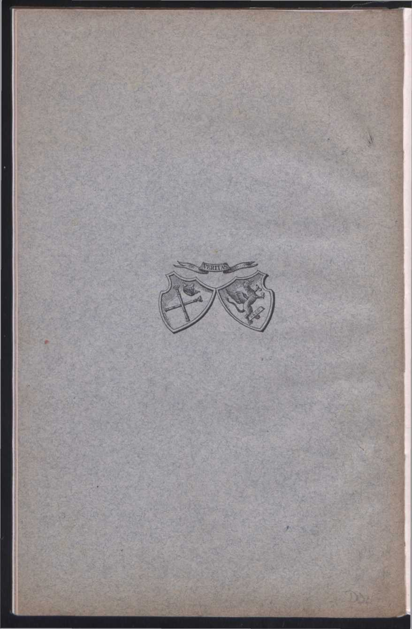

NARODOWĄ

Biblioteka Narodowa
Warszawa
30001005062346

